B2.1

Kapitel 2: An die Arbeit

Modul 1: Jobs für morgen

Seite 27:
Nr. 3a+b: Grammatik: Informationen verbinden/ Textzusammenhänge herstellen
Textzusammenhänge herstellen
1. Pronomen | 2. Pronomen oder Artikel | 3. Präpositionaladverbien | 4. Konnektoren
Personalpronomen:  = er, es, sie, ihr, wir, …  Relativpronomen:  = der (= welcher), das (= welches), die (= welche), denen (= welchen), …  was, wo(r) + Präposition:  = worüber, woran, worauf, wofür, …  Indefinitpronomen:  = man, niemand, jemand, … | possessiv:  = sein, seine, ihr, ihre, …  demonstrativ:  = dieser, dieses, diese, …  = solche (Pl.), …  interrogativ:  = welcher, welches, welche, …  = Fragewörter | = darüber, daran, dafür, dabei, …  = seitdem | = weil, denn, deshalb;  = wenn, falls;  = bevor, nachdem;  = zwar … aber, nicht nur … sondern auch; = trotzdem, obwohl, …

Modul 2: Sie suchen mich!

Seite 29:
Nr. 2c: Das Anschreiben: Redemittel

1. Ein Bewerbungsanschreiben formulieren:  Einleitung  - In Ihrer Anzeige in …  - Sie suchen aktuell eine/n …  - Ihr Unternehmen ist mir … sehr positiv aufgefallen. | 4. Erwartungen / Ziele  - Von der Tätigkeit in Ihrem Unternehmen verspreche / erhoffe ich mir …  - Von einem Wechsel in Ihr Unternehmen erhoffe ich mir …
2. Gründe für die Bewerbung / Motivation  - Da ich eine neue Aufgabe suche …  - An der Stelle reizt mich besonders, dass …  - Da ich mich beruflich weiterentwickeln möchte … | 5. Eintrittstermin  - Mit der Tätigkeit als … kann ich zum … beginnen.  - Ab dem 1. Juli kann ich Ihnen meine Mitarbeit anbieten.
3. Erfahrungen / Qualifikationen  - Nach erfolgreichem Abschluss meines …  - In meiner Tätigkeit als … bin ich …  - Durch meine Arbeit als … weiß ich, dass …  - Seit mehreren Jahren bin ich …  - Bereits meines Studiums … | 6. Schluss  - Ich freue mich darauf, Sie in einem persönlichen Gespräch kennenzulernen.  - Von meinen Fähigkeiten überzeuge ich Sie gerne in einem persönlichen Gespräch.  - Über eine Einladung zu einem persönlichen Vorstellungsgespräch freue ich mich sehr.  - Mit freundlichen Grüßen

Eine Bewerbung:
= der Lebenslauf, das Anschreiben + Anlagen (Zeugnisse, Bescheinigungen)
+ das Vorstellungsgespräch

Modul 3: Arbeiten ohne Führungskraft
Seite 31:
Nr. 2c: Redemittel für eine Diskussion

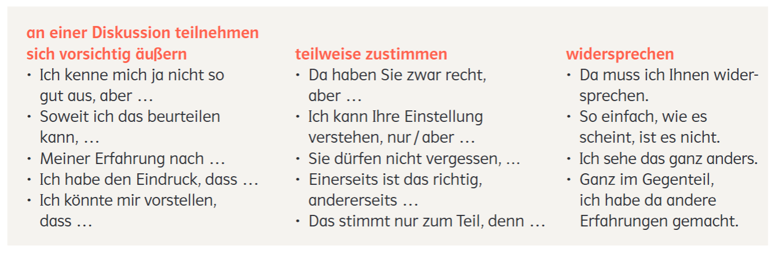

Nr. 3a: Grammatik: Bedingungen ausdrücken: konditionale Zusammenhänge

Bedingungen ausdrücken: konditionale Zusammenhänge
mit Konnektor:  - wenn  - falls  - sofern | Wenn etwas entschieden werden musste, war die Chefetage zuständig.  Falls man auch dann zu keinem Ergebnis kommt, holt man mehr Leute ins Team. Die Führungskraft kann die Mitarbeitenden einbinden, sofern diese das wollen.
ohne Konnektor:  - vor dem Hauptsatz  - Verb auf Position 1  → Ersatzform für wenn/falls/sofern | Braucht man für eine Idee oder Arbeit Unterstützung, (dann) sucht man sich ein kleines Team.  (= Wenn man für eine Idee oder Arbeit Unterstützung braucht, sucht man sich ein kleines Team.)
mit Präposition  bei + Dativ | Bei der Produktion von Waren muss es jemanden geben, der den Überblick hat.

Modul 4: Ein Vorstellungsgespräch

Seite 33:

Nr. 2c: Wie ist das bei Ihnen? Redemittel:
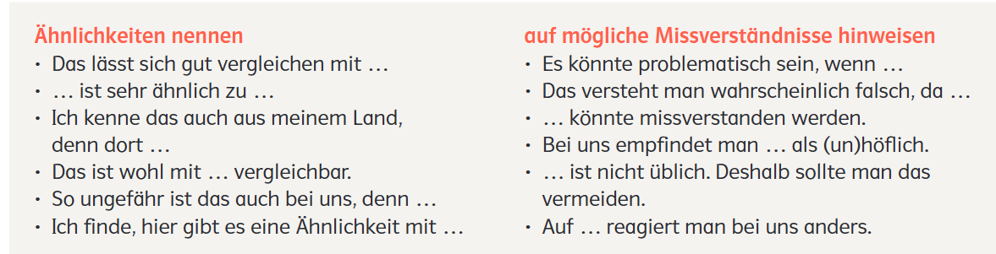

Nr. 3c: Redemitte: Das Vorstellungsgespräch

Typische Fragen:
Warum haben Sie sich für die Stelle beworben?
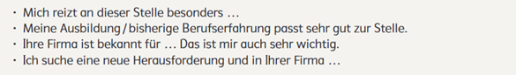

Was sind Ihre Stärken und Schwächen?
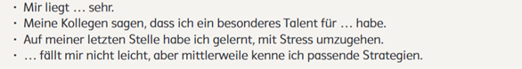

Wo sehen Sie sich in fünf Jahren?
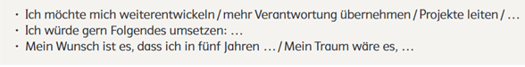

Wortschatz:
- begeisterungsfähig = enthusiastisch
- sich frustrieren lassen, frustriert sein
- die Schadstoffe = zum Bespiel Kohlendioxid
> schadstoffarm = mit wenigen Schadstoffen

